Nome: Pedro Henrique Carvalho Campos, 190036435

**Modelo de Entidade-Relacionamento (ME-R)**

1) Entidades:

MEDICO

PACIENTE

RECEITA

ESPECIALIDADE

CONSULTA

2) Descrição:

MEDICO (crmNumero, crmEstado, nomeCompleto)

PACIENTE (idPaciente, nomeCompleto, dataNascimento, sexo, {telefone},

endereco(cep, rua, bairro, numero, cidade, estado, complemento))

RECEITA (idReceita, dataEmissao, idConsulta, {medicamento})

ESPECIALIDADE (codigoEspecialidade, tipoEspecialidade)

CONSULTA (idConsulta, dataConsulta, horarioConsulta, idPaciente, crmNumero, crmEstado)

3) Relacionamentos:

MEDICO - examina – PACIENTE

Um MEDICO pode consultar vários PACIENTES, e um PACIENTE pode ser

consultado por vários MEDICOS.

Cardinalidade n:m

CONSULTA- gera – RECEITA

Uma CONSULTA pode gerar várias RECEITAS, mas uma RECEITA só pode pertencer a uma CONSULTA.

Cardinalidade 1:n

MEDICO – possui – ESPECIALIDADE

Um MEDICO pode possuir várias ESPECIALIDADES, e uma ESPECIALIDADE

pode ter vários MEDICOS.

Cardinalidade n:m

**DE-R**

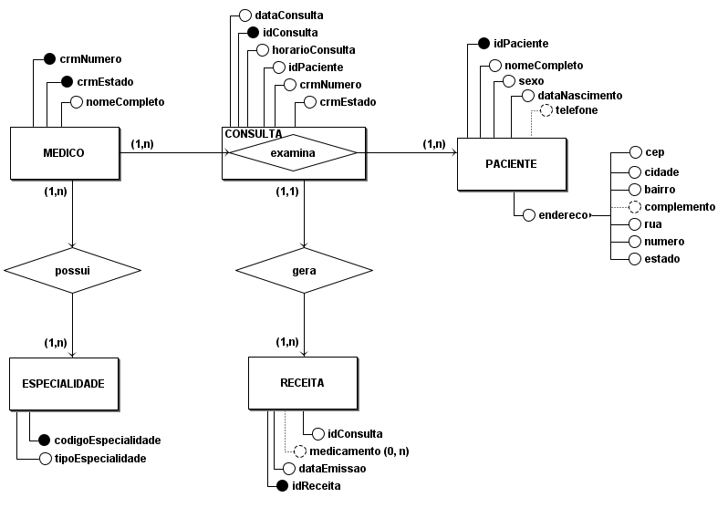

**DLD**

